Қысқа мерзімді сабақ жоспары
Пәні:математика | Класы 6 Күні:
Тақырыбы: | Центрлік симметрия
Мақсаты: | 1.Оқушыларды «центрлік симметриялы нүктелер» және «оське қатысты симм етриялы нүктелер» ұғымдарымен таны стыру. 2. Өзіндік көзқарасын қалып тастыру , сабаққа қызы ғушылы ғын арттыру, коммуникативті дағдыларын қалыптасты ру, бірлесе жұ мыс істеуге үйрету. 3. Алған білім дағдыларын есеп шығарғанда пайдалану.
Күтілетін нәтиже | Оқушылар «центр лік симметриялы нүктелер» және «оське қатысты сим метриялы нүктелер» ұғымдарымен таны с. Центрлік-симмет риялы нүктелерді және оське қатысты симметриялы нүкте лерді сала алады
Сабақ кезеңдері: | Сабақ барысы |  |  | Бағалау | Ресурстар
Кіріспе | Психологиялық тренинг  Топқа бөлу  Тәтті қағазының түстерімен топқа бөлу |  |  | 3шапалақ | Электронды оқулық
Тұсаукесер | нүктесіне қатысты А нүктесіне симметриялы А₁ нүктесін салуды үйренейік.  Ол үшін:  - А нүктесін және О нүктесін белгілеп, А және О нүктелері арқылы k түзуін жүргізу керек.  2) Түзудің бойына ОА кесіндісіне тең ОА_{1;} кесіндісін өлшеп салу керек: ОА=ОА₁. Мұндағы А және А_{1;} нүктелері О нүктесіне қатысты симметриялы. |  |  | Мадақтау арқылы | Постер
Негізгі бөлім | Оқ улықпен жұмыс, №1213, №1214, №1215 есеп  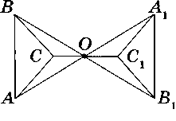  О нүктесіне қатысты ABC үшбұрышына симметриялы А₁В}С₁ үшбұрышын салу үшін: О нүктесіне қатысты А, В және С нүктелеріне симметриялы А₁, B₁ және С₁ нүктелерін салып, оларды кесінділермен қосса, жеткілікті. |  |  | 3шапала | Электронды оқулық
Қорытынды | - Мына фигуралардан симметрия центрі бар фигураларды таңдап алыңдар. Оларды дәптерге көшіріп, симметрия центрін әріппен белгілеңдер.  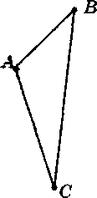  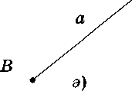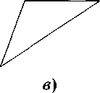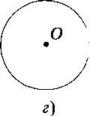 |  | Координаталық түзуде А(2) нүктесін белгілеңдер.  А нүктесіне қатысты симметриялы болатын нүктелердің екі кез келген жұбын белгілеңдер. Оларды координаталарымен жазыңдар.  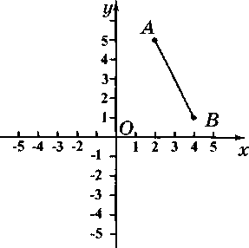  6. Суретті дәптерге көшіріп алыңдар. Координаталық жазықтықта берілген АВ кесіндісіне координаталар басы О нүктесіне қатысты симметриялы кесінді салып, оның шеткі нүктелерінің координаталарын жазыңдар.
Қосымша оқу Үйге тапсырма | Ережелерді жаттау №1211, №1212
Рефлексия | Оқушылар бүгінгі сабақ бойынша, бүгінгі орындаған тапсырмалары бойынша стикерге жазып, «Білім ағашына» жапсыру арқылы сабақты қорытындылайды.  Не үйрендім?  Не түсініксіз болды?  Нені үйренуім керек?
 | Не сәтті өтті? | Нені дамыта аласыз? |  | Не сәтсіз өтті? Нені өзгерткіңіз келеді

